Tallinna Ülikool

Helena Kruus,Karoliina Paloviir,
Kristiina Tänavsuu,Laura Laas, Marii Veskimäe, Saara Tall
Visuaalkunstiteraapiat tutvustav video
Portfoolio

Juhendajad: Egle Metsis, Kadri Otsepp, Kadi Jaanisoo-Kuld

2021

Sisukord
Sissejuhatus 3
2. Projekti aruanne 3
​​Projekti lähteülesanne, eesmärgi kirjeldus 3
Probleemi olulisus,kirjeldus ja meetodite valik 4
Projekti jätkusuutlikkus 6
Tulemuste kokkuvõte ja lisad 7
Materjalid: 7
Video teksti osa: 7
Video link: 8
Artiklid ja inspiratsiooni videod: 9
Pildid protsessist 9
3. Projekti tegevuskava 11
Iseseisva tegevuse tabel: 11
Ühiste tegevuste tabel: 11
4. Meediakajastus 12
5. Iga rühmaliikme panus 12
Kasutatud kirjandus 14

Sissejuhatus

Maailma Terviseorganisatsioon (WHO) kirjeldab vaimset tervist kui heaoluseisundit, milles inimene realiseerib oma võimeid, tuleb toime igapäevaelu pingetega, suudab töötada tootlikult ja tulemusrikkalt ning saab anda oma panuse ühiskonna heaks. Seega on vaimne tervis midagi enamat, kui psüühikahäire või psüühilise puude puudumine – see on inimese tervise oluline ja lahutamatu osa ning aluseks nii tema enda kui ka kogukonna heaoluks ja tõhusaks toimimiseks. (OECD/EU, 2018) Visuaalkunstiteraapia on selleks hea viis, kun ta on teraapia vorm, kus kliendiga töös kasutatakse visuaalkunsti vahendeid ja tehnikaid. Vahendites kasutatakse erinevaid värve, savi, fotosid, istallatsioone ning tehnikatest graafikat, maalimist, skulptuuride tegemist, pildistamist ja filmimist. Teraapia eesmärgiks on aidata kliendil parandada oma eluga toimetulekut. Konkreetsed eesmärgid sõltuvad iga kliendi individuaalsetest vajadustest. Visuaalkunstiteraapias on olulisel kohal enese väljendamine läbi pildi, selle mõtestamine ning oma tunnete ja mõtete jagamine terapeudiga. (Eesti Loovteraapiate Ühing, 2019)
Projekt “Visuaalkunstiteraapiat tutvustav lühivideo“ eesmärk on valmis teha video, mis aitaks mõista visuaalkunstiteraapiat ja samuti ka teraapiaprotsessi kogemust. Ühtlasi soovime tutvustada ka visuaalkunstiteraapia eriala tulevastele potentsiaalsetele Tallinna Ülikooli kunstiteraapia üliõpilastele. Lühivideo tegemiseks on meil 6-liikmeline grupp, kellel kõigil on oma meeskonnasisesed ülesanded, millega nad tegelema peavad.

2. Projekti aruanne

​​Projekti lähteülesanne, eesmärgi kirjeldus

Meie ELU projekti eesmärk oli tutvustada visuaalkunstiteraapiat kui ühte psühhoteraapia meetodit. Ühtlasi tutvustada ka eriala tulevastele potentsiaalsetele Tallinna Ülikooli kunstiteraapia üliõpilastele. Varasemalt ei ole visuaalkunstiteraapiat Eestis tutvustava videona kajastatud, kuid meie eesmärgiks sai grupiga see tühimik täita.
Grupis on lõimitud erinevatelt erialadelt tudengid:
Kristiina Tänavsuu - eripedagoogika
Karoliina Paloviir - käsitöötehnoloogiad ja disain
Laura Laas - integreeritud kunst, muusika ja multimeedia
Marii Veskimäe - rekreatsioonikorraldus
Helena Kruus - ristmeedia
Saara Tall - integreeritud tehnoloogiad ja käsitöö

Ning meie üliõpilastest juhendajateks visuaalkunstiteraapia magistrantuuri tudengid:
Kadri Otsepp, Egle Metsis, Kadi Jaanisoo-Kuld

Protsessi käigus jagunesid rollid järgnevalt:
Kristiina Tänavsuu – ideede panustaja, vahekokkuvõtte esitleja, enda nägemuse storyboardi koostaja, lahkus poole pealt grupist.
Karoliina Paloviir – Ideede panustaja, portfoolio eestvedaja ja koostaja, enda nägemuse storyboardi koostaja, lõpu esitluse kokkupanija.
Laura Laas – ideede panustaja, filmija, filmi montaaž, videos osaleja, enda nägemuse storyboardi koostaja.
Marii Veskimäe – Ideede panustaja, storyboardide eestvedaja, vahekokkuvõtte eestvedaja, videos osaleja, portfoolio koostaja.
Helena Kruus – ideede panustaja, filmija, filmi montaaž, videos osaleja, enda nägemuse storyboardi koostaja.
Saara Tall – ideede panustaja, videos osaleja, enda nägemuse storyboardi koostaja, protokollide koostaja, portfoolio koostaja.

Probleemi olulisus,kirjeldus ja meetodite valik

Visuaalkunstiteraapia eriala on juba populaarsust kogumas, kuid soovisime videoga jõuda ka abivajajateni, et märku anda teraapia vormist, mis võib erinevate igapäevaelu takistavate vaimsete ja ka füüsiliste probleemide korral abiks olla ja leevendada. Eriti tänasel päeval võime näha vaimsete probleemide, kurnatuse ja stressi rohkust ühiskonnas ning seda pea igas vanusegrupis. Maailma Terviseorganisatsioon (WHO) võttis kokku juba kümme aastat tagasi, et vaimse tervise probleemidest põhjustatud tervisekaotus on märkimisväärne ning prognoosis, et 2020. aastaks on depressioon tervise kaotuse põhjustajana, k.a kehalised haigused, arenenud riikides esikohal (Akkermann, 2019).
WHO 2019 aastal avaldatud ülevaateuuring kunstide ja tervise seostest (Fancourt & Finn, 2019) tõi välja uuringutega tõendatud kunstide toetava toime nii füüsilisele kui vaimsele tervisele.
Videos on esindatud erinevad vanusegrupid. Juhendajate ja tudengitega tegime esimestel kohtumistel läbi harjutusi, mis kunstiteraapiates esindatud ning valisime nendest välja 6 parimat, mida näitasime videos. Neid viisid läbi üliõpilastest juhendajad kas individuaalselt või gruppi juhendades. Videole loeti peale tekst, mis oli kooskõlastatud mentoritest õppejõududega, ühendades juhendajatelt ja teaduslikest materjalidest tulenev informatsioon. Ka tudengid tutvusid erinevate juhendajate poolt valitud eesti ja inglise keelsete teaduslike artiklitega, mis põhjendasid kunstiteraapia kasulikkust ja tõenduspõhisust ning aitasid meil teemasse süvitsi minna.
Lugesime läbi Eha Rüütli (Rüütel, 2017) artikli loovteraapia kontseptsioonist, rakendamisest ja tõenduspõhisusest ning tutvusime Tartes-Babkina (2018) raamatuga, et mõista paremini kunstiteraapia kontseptsiooni. Samuti tutvusime Sotsiaalministeeriumi koostatud vaimse tervise rohelise raamatuga (2020), et olla teadlikum kuidas Eestis vaimset tervist toetatakse ja milline on hetkeolukord.
Lisaks tutvusime veel erinevate ingliskeelsete materjalidega, et mõista, et visuaalkunsti teraapia on üks psühhoteraapia vorm, milles verbaalne eneseväljendus ühendatakse mitteverbaalse loomingulise eneseväljendusega. Ja see ei ole lihtsalt värvide või saviga mängimine (Rafaelli ja Hartzel, 2016; Snir et al., 2017; Schwarz et al., 2018).
Snir et al. (2017) toovad välja, et kunstivahendid on kunstiteraapias üheks keskseks elemendiks. Kunstivahendid aitavad luua loova keskkonna, milles leiab aset dialoog loometöö looja ja kunstivahendite vahel. Snir et al. (2017) toovad oma artiklis välja, et materjali ja kliendi vahelist dialoogi mõjutab materjali olemus, klient ise ja nende kahe vahel tekkiv unikaalne interaktsioon. Näiteks markeriga saab teha kindlalt piiritletud jooni, seetõttu võib markerite ettearvatavus vähendada kliendi ärevust ja tekitada kontrollitunnet. Õlipastellid soodustavad sügavat emotsionaalset kaasamist, kuid tekitab ka kontrollitunde. Guaššvärve kasutades kogeb klient suuremat emotsionaalset kaasatust ja mängulisust (Snir et al., 2017).
Rafaeli ja Hartsel (2016) toovad välja, et kollaaži tehnika on sobilik inimestele, kes ei ole tihedalt kunsti vahenditega seotud olnud ning võivad seetõttu kogeda ärevust. Kuid kollaaži tehnikaks kasutatavad materjalid (nt ajakirjad, ajalehed, kangad, salvrätikud) on inimestele tuttavlikud ja see pakub turvatunnet. Kuid joonistamist peetakse isikupärasemaks vahendiks kuna inimene saab kasutada oma mõtete ja tunnete väljendamiseks endale sobilikke sümboleid. Kuid sageli kasutatakse kollaaži tehnikat ka kombineeritult joonistamisega, et tegevus oleks turvaline kuid samas ka rohkem isikupärasem (Rafaelli ja Hartzel, 2016).
Schwarz et al. (2018) uurimusest selgus, et kunstiteraapia protsessi toimimisel on ka väga oluline roll kunstiterapeudil. Oluline faktor on kunstiterapedi terapeutiline kohalolek kogu protsessis, mis tähendab, et terapeut on kogu protsessi käigus avatud, paindlik ja hetkes kohal (nii vaimselt kui mentaalselt). Colosimo ja Pos´i (2015) sõnul on terapeutiline kohalolek (therapeutic presence) aluseks teiste teraapia protsessis esinevate tegurite jaoks nagu empaatia, liidu loomine, kognitiivne restruktureerimine, emotsionaalne töötlus. Colosimo ja Pos´i (2015) sõnul on olemas neli peamist kohaloleku viisi: „siin-olemine“, „praegu-olemine“, „avatud-olemine“ ja „kliendiga koos olemine“.

Projekti jätkusuutlikkus

Lisame oma tutvustava video erinevatesse interneti portaalidesse, et see võiks oma eesmärki täita ja laiema sihtgrupini jõuda. Kindlasti läheb video üles Tallinna Ülikooli Youtube kanalile. Videot saame jagada ka LTI kui ka kunstiteraapiate Facebookis ning võimaluse korral ka TLÜ Facebookis. Lisaks reklaamime videot TLÜ-sisestes uudiskirjades, nagu näiteks LTI töötajate infokiri ja TLÜ-ülene varia infokiri või infokirjana.
Video võib panna TLÜ-sisestele ekraanidele mängima. Võime kaaluda ka üliõpilasesinduste Instagrami või TLÜ TikToki kontot.
Eesti Loovteraapiate ühing oli nõus video ka oma kodulehele panema, kuid kõigepealt soovivad liikmed videoga tutvutada.
Juhendajad ja tudengid saavad videot enda sotsiaalmeedia kanalitel levitada ning paluda ka tuttavatel seda edasi jagada. Tudeng Saara võtab ühendust koolipsühholoogide liiduga, et sealpoolse huvi korral tutvustav video jõuaks lastega töötavate spetsialistide ja töötajateni, et tõsta teadlikkust kunstiteraapia osas, mis on ka lastele sobiv teraapiavorm.
Samuti tutvustame videot ka Vaimse Tervise keskusele ja Peaasi.ee keskkonnale.
Kindlasti leiame veel jooksvalt võimalusi, et video oleks jätkusuutlik ja aastast aastasse saame uuendada portaale, kus jagamine oleks veel võimalik. Meil on grupiga ühine ELU projekti vestlus Facebookis, mis jääb alles ning seal saame ka edaspidiselt suhelda, kui kellelgi tekib mõtteid, kuhu videot veel üles laadida ja kuidas reklaamida.
Lisaks on võimalus jätkata videote tegemist kirjeldades täpsemalt erinevaid visuaalkunstiteraapia meetodeid ja tehnikaid ning nende kasutamisvõimalusi.

Tulemuste kokkuvõte ja lisad

Kokkuvõtteks võib öelda, et video filmimine möödus sujuvalt, kõik läks plaanipäraselt ning protsessi ja tulemusega jäime väga rahule.

Materjalid:
Ühe protokolli näide meie kokkusaamise mõtteprotsessist:
Loome umbes 3.minutilise video kaasates võimalusel lapsed, eakad, mehed, lisaks meie grupi liikmed tehes läbi kunstiteraapilisi harjutusi. Erinevad tegevused võiksid kajastuda: kliistriga mätserdamine, kangastega mosaiigi tegemine, savi, suurel paberil maalimine, fotograafia, stiimulpildid, loodusmaterjalid, maskid (kõik, mis oleks efektselt ja suurelt, voolavalt tehtud). Kohalik muusik loob pala meie video järgi. Õppejõud või tema mõtteid räägib keegi rahuliku häälega taustale. Võiks koostada küsimused, mis tekitab arutelu vaatajates endas.
Detailid: BFM’ist valgustus. Video loomine sisetingimustes. Sujuvad tegevused ühest teiseni savi---pintsel kukub---järgmine kaader-----maski tegemine-----mask kaamerasse----järgmine kaader. Või zoomime sisse ja siis välja siis uus kaader. Juhendajad valivad välja harjutused ja Eha Rüütlile teksti/küsimused esitada (mille poolest erineb visuaalkunstiteraapia teistest teraapiavormidest? Kellele see sobib?) Tegevustes võivad vastused ka kajastuda. Võib olla suuline tekst või tekstina alla kirjutatud. Monteerimiseks võiks abilisi otsida.
Kodutöö: Järgmiseks korraks artiklid lugeda Drivest ja internetist/videotest inspiratsiooni koguda, Pinterestist vaadata. Saame kokku järgmine kord 28.september. 1.Üliõpilastest juhendajatel harjutused välja mõelda. 2.Hiljem erinevad stsenaariumid koostada, mis on kellegi visioon (storyboard). Jooksvalt teeme pilte protsessist portfoolio jaoks. Endalt küsida, mis me selle videoga saavutada tahame? Kas loetleda kõik vormid ära ja oleks väga informatiivne video või rahustav, kergelt tutvustav, pigem loomingulisem? Kas on konkreetne sihtgrupp, kellele me seda videot teeme? Kuidas toome sisse klient-terapeut-kunstitöö kolmiksuhte?

Video teksti osa:
Kunstiteraapia, on üks loovteraapia vorme, mida saab rakendada sotsiaal-, haridus-, rehabilitatsiooni- ja meditsiinivaldkonnas (EFAT).
Kunstiterapeudid töötavad igas vanuses ja erineva taustaga inimestega, nii laste, noorte, täiskasvanute kui eakatega. Kunstiteraapiat saab läbi viia individuaalselt, rühmaga, perega, vanem-laps paariga või elukaaslastega. Kunstiteraapiasse võib tulla erinevate teemadega. Näiteks vaimse tervise küsimused nagu emotsionaalsed ja käitumuslikud probleemid või õpiraskused, mis piiravad või takistavad igapäevast elu. Samuti saab kunstiteraapiaga aidata haigustest tingitud füüsiliste piirangutega inimesi, näiteks insuldi või peaaju trauma järgselt. Kunstiteraapia on sobiv ka siis, kui verbaalne eneseväljendus on haiguse või mingi takistuse tõttu häiritud. Kunstivahendite abil saab nähtavaks teha oma mõtteid ja tundeid. Kunstitöö aitab mõista ja olla mõistetud (AATA; EFAT).
Kunstiteraapia toimib kolmiksuhte alusel, kuhu kuuluvad: klient, terapeut ja kunstitöö (AATA; EFAT).
Rõhk on loomingulis-terapeutilisel protsessil. Kunstiteraapia protsessis toimub enda tunnete ja mõtete väljendamine, mida saab teostada erinevate kunstiteraapia meetodite ja tehnikatega: maalimine, joonistamine, savitöö, meisterdamine, kollaaž, maskide tegemine, fotokunst, digikunst, kangaste ja loodusmaterjalide kasutamine ja palju muud (AATA).
Kunstiteraapiaga aidatakse toime tulla ärevuse ja depressiooniga ning toetatakse konfliktide ja traumadega toimetulemist. Loominguline protsess soodustab eneseanalüüsi ja refleksiooni oskust, toetab keha ja meele ühendust, edendab isiklikku arengut ja kognitiivset võimekust ning soodustab psühholoogilist, emotsionaalset ja sotsiaalset toimetulekut (EFAT).
Kunstiteraapias ei ole oluline kunstioskus ega verbaalne väljendusoskus, vaid inimese kontakt oma loomingulise tööga. Oluline on kõik, mida töö valmimise käigus kogeti. See ei ole lihtsalt meelelahutuslik tegevus ega kunstitund, kuigi seansid võivad olla nauditavad (AATA).
Kui kunstiringi eesmärgiks on kunstioskuste arendamine, siis kunstiteraapia eesmärk on kliendi terviseseisundi igakülgne edendamine ning toetamine. Kunstiterapeudid aitavad kliendil määratleda teraapia eesmärgid, leida iga kliendi jaoks just talle sobivad kunstivahendid, tehnikad ning meetodid ning juhendavad ja toetavad klienti läbi loomeprotsessi (AATA).
Eestis saab kunstiteraapiat õppida Tallinna Ülikooli kunstiteraapiate magistriõppes.
Video link:
https://drive.google.com/file/d/1ns7mt0M6-30G__7VvP1ntdg-giKZBW10/view?usp=sharing

Artiklid ja inspiratsiooni videod:

https://eestiarst.ee/loovteraapia-kontseptsioonist-rakendamisest-ja-toenduspohisusest/
https://www.sm.ee/sites/default/files/news-related-files/vaimse_tervise_roheline_raamat_0.pdf
https://www.youtube.com/watch?v=4BZynyGzyow
https://www.youtube.com/watch?v=b4pO3XUeKtw

Pildid protsessist:

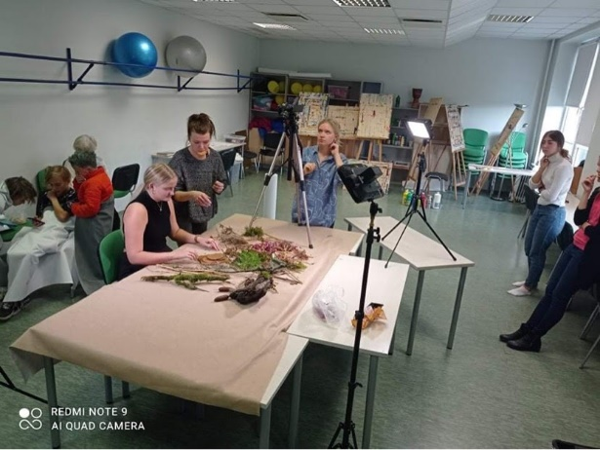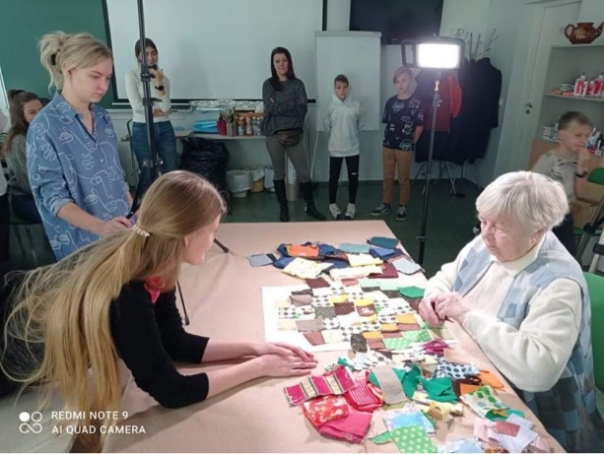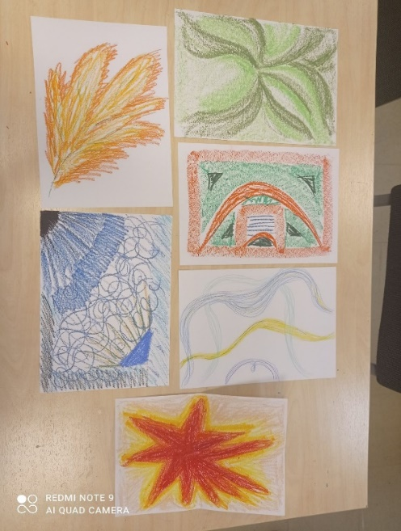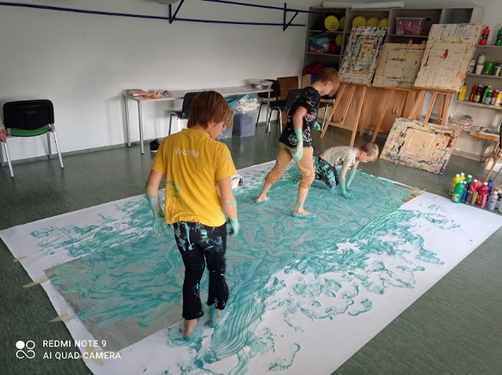

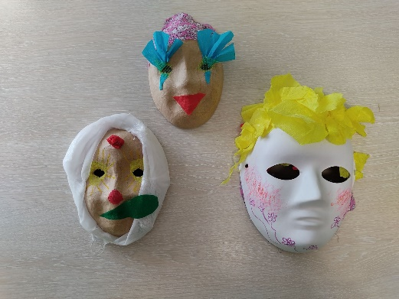
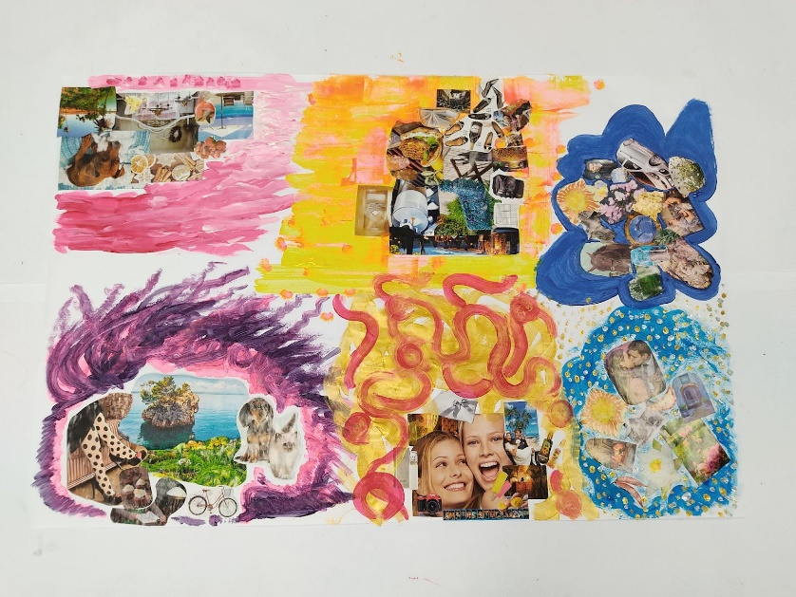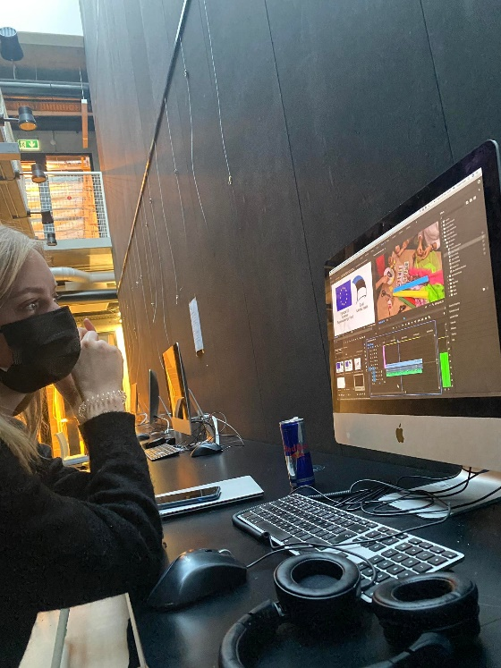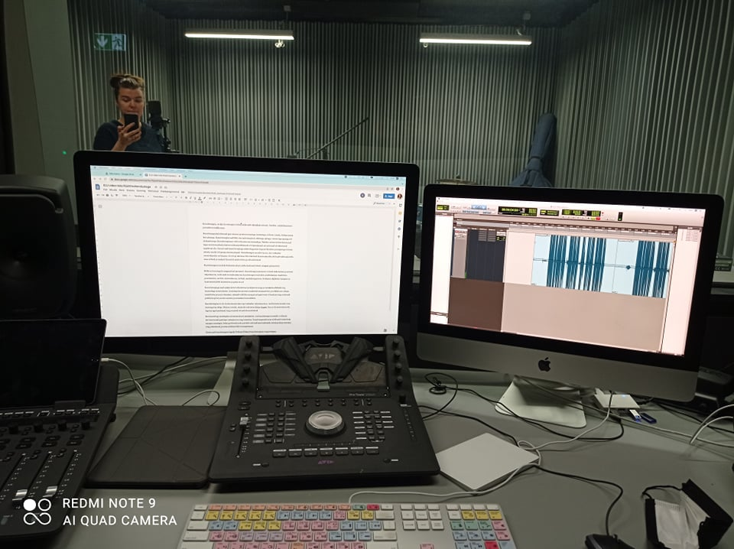

3. Projekti tegevuskava

Tegevuskava on edasi antud tabeli moel, mis sisaldab meie üldisi kokkusaamisi ja tegevusi. Lisaks kokkusaamistele olid meil kõigil oma individuaalsed tööd, millega tegelesime kõik omal ajal.

Iseseisva tegevuse tabel:

Iseseisev tegevus | Tähtajad | Vastutaja(d)
Tegevused ja tekst videosse | 06.11.21 | Kadri, Kadi, Egle (kunstiteraapiate magistriõpe)
Monteerimine ja filmimine | 14.12.21 | Laura (integreeritud kunst, muusika ja multimeedia) ja Helena (ristmeedia)
Protokollid | 13.12.21 | Saara (integreeritud tehnoloogiad ja käsitöö)
Storyboard | 28.09.21 | Marii (rekreatsioonikorraldus)
Portfoolio | 14.12.21 | Karoliina (käsitöötehnoloogiad ja disain)

Ühiste tegevuste tabel:

Tegevus/lühikirjeldus | Toimumise aeg | Vastutav isik
I kohtumine/ tutvumine, tegevuskava kokku leppimine | 14.09.21 | Egle, Kadi, Kadri
II kohtumine/ storyboardide tutvustamine | 28.09.21 | Egle, Kadi, Kadri
Zoomi kohtumine/ jätkame storyboardidega, teeme vahenädalaks kokkuvõtteid | 12.10.21 | Kadri
Vahenädala esitlus | 19.10.21 | Kõik
Zoomi kohtumine/ kokkuvõtted, plaanid, sisu filmimispäevaks | 26.10.21 | Kadri
Zoomi kohtumine/ plaanid filmimispäevaks | 02.11.21 | Kadri
Video filmimine/ meetodite ja harjutuste läbitegemine erinevate sihtgruppidega | 06.11.21 | Kadri, Kadi, Egle, Helena, Laura, Marii, Saara
Zoomi kohtumine/ vahekokkuvõtted, portfoolio koostamine | 23.11.21 | Kadri
Portfoolio koostamine/ vormi loomine | 24.11.21 | Karoliina
Video monteerimine | 01.12.21 | Helena, Laura
Video tekstiosa kokkuvõte/ konsulteerimine õppejõududega | 05.12.21 | Egle
Zoomi kohtumine/ eneserefleksioonide tagasiside, portfoolio koostamine | 07.12.21 | Kadri
Teksti sisse lugemine/helindamine | 10.12.21 | Kadi
Video monteerimine/ heli lisamine | 13.12.21 | Helena, Laura
Zoomi kohtumine/ Portfoolio ja video ülevaatamine | 13.12.21 | Kadri
Projekti esitlus | 17.12.21 | Kõik

4. Meediakajastus

Algne idee oli video üleslaadimine youtube-i. Kaaludes kõiki teisi variante, küsisime selleks abi TLÜ-lt. Saime loa videot jagada nii LTI kui ka kunstiteraapiate Facebookis ja võimaluse korral TLÜ Facebookis. Pakuti meile võimalust videot reklaamida TLÜ-sisestes uudiskirjades, nagu näiteks LTI töötajate infokiri ja TLÜ-ülene varia infokiri või -saade. Lisaks on ka võimalus väljaspoole uudiskirjadest nagu näiteks sisseastujatele ning partneritele mõeldud infokirjad. Kaalumisel on ka üliõpilasesinduste Instagrami või TLÜ TikToki kontole video üles panna.
Eesti Loovteraapiate Ühing oli nõus video oma kodulehele panema, kuid kõigepealt soovivad liikmed videoga tutvuda.
Pakume videot Koolipsühholoogide Liidule, Vaimse Tervise Keskusele (VATEK), Peaasi.ee ja teistele vaimset tervist toetavatele organisatsioonidele ja asutustele.

5. Iga rühmaliikme panus

Individuaalsed reflektsioonide koostamisel saime vabad käed vormistusel ja lisaks pidime lähenema loominguliselt, luues näiteks kolaaž-i või joonistama pildi selle kohta, kuidas toimus meie areng.
Järgnevalt anname edasi igaühe kogemusest ja panusest projektis.

Marii Veskimäe- Minu roll meeskonnas on see, et aitan asju organiseerida/planeerida ja vaadata, et kõik asjad oleks õigel ajal meie meeskonnal tehtud, ning aitasin ka portfoolio koostamisel kaasa. Oli väga positiivne kogemus, kuna oli nii kihvt projekt kus osaleda ja uusi
teadmisi saada. Kindlasti see projekt aitas mul parandada meeskonnatööd, planeerimist,
organiseerimist ja filmimisest nippe. Hinnanguks annaks 10/10-st, kuna kõik oli hingega asja juures ja soovitusi ei oskagi jagada.

Laura Laas- Mina vastutan tehnika, filmimise ning video kokku panemise eest. Olen tohutult rahul enda tiimikaaslaste ning juhendajatega, sest kõik on andnud mulle palju uusi mõtted ning vaateid. Lõpetan vaid positiivsete tunnetega!

Saara Tall- Esimesel kokkusaamisel võtsin endale protokollide koostamise rolli, et märkida üles ühtsesse dokumenti kõikidel kokkusaamistel öeldu. Lisaks aitasin ka portfoolio koostamisel. Õppisin palju visuaalkunsti teraapiate tagamaid süvitsi teemasse minnes ning kõige olulisem kogemus oligi grupiga edukalt midagi sellele valdkonnale anda.

Karoliina Paloviir- Minu panuseks sai kohal käimine (nagu ka meil kõigil), omapoolse loomingu panustamine, raamatute lugemine ja suutsin enda peale võtta ka portfoolio koostamise. Selle projekti käigus sain ma avada oma silmaringi ja süveneda kunstiteraapiasse, mis on mind ammu juba köitnud.

Helena Kruus- Enim tulin ma kasuks video filmimisel ning monteerimisel. Lõpetan projekti vaid positiivsete tunnetega. Sain omale imelised juhendajad ja grupikaaslased, kes olid kõik südamest teemast huvitatud. Ma ei oska mingeid soovitusi kellelegi anda, kuna olin tõesti kõigi ja kõigega väga rahul!

Kristiina Tänavsuu- peale vahenädalat katkes osalus ja ühendus rühmaga. Ei lõpetanud projekti.

Kasutatud kirjandus

Akkermann, K. Rahvuse vaimne tervis. 2019. https://www.sirp.ee/s1-artiklid/c21-teadus/rahvuse-vaimne-tervis/
American Art Therapy Association (AATA). Loetud aadressil https://arttherapy.org/
Colosimo, K. A. & Pos, A. E. (2015). A rational model of expressed therapeutic presence. Journal of Psychotherapy Integration, 25(2), 100–114. https://doi.org/10.1037/a0038879
Eesti Loovteraapiate Ühing, 2019. Allikas: https://loovteraapiateyhin.wixsite.com/elty
European Federation of Art Therapy (EFAT). Loetud aadressil https://www.arttherapyfederation.eu/
Fancourt, D., & Finn, S. (2019). What is the evidence on the role of the arts in improving health and well-being? A scoping review. Copenhagen: WHO Regional Office for Europe
Health at a Glance: Europe 2018. State of Health in the EU Cycle. (OECD/EU, 2018). Paris
Raffaelli, T., & Hartzell, E. (2016). A Comparison of Adults' Responses to Collage Versus Drawing in an Initial Art-Making Session. Art Therapy, 33(1), 21-26.
Snir, S., Regev, D., & Shaashua, Y. H. (2017). Relationships Between Attachment Avoidance and Anxiety and Responses to Art Materials. Art Therapy, 34(1), 20-28.
Schwarz, N., Snir, S., & Regev, D. (2018) The Therapeutic Presence of the Art Therapist. Art Therapy, 35(1), 11-18.
Rüütel, E. (2017). Loovteraapia kontseptsioonist, rakendamisest ja tõenduspõhisusest [The concept, implementation and evidence base of creative arts therapy]. Eesti Arst, 96(11), 661–668.
Tartes-Babkina, H. (2018). Kunst abiks lapse ja noore mõistmisel. Kunstiteraapia põhimõtted abiks lapsevanemale ja lastega töötavale spetsialistile. Stefart Books.
Vaimse tervise roheline raamat. (2020). Sotsiaalministeerium. https://www.sm.ee/sites/default/files/news-related-files/vaimse_tervise_roheline_raamat_0.pdf

